**TRƯỜNG CAO ĐẲNG CÔNG NGHỆ THỦ ĐỨC**

**KHOA CÔNG NGHỆ THÔNG TIN**

**🙜🕮🙞**



**BÁO CÁO ĐỒ ÁN MÔN HỌC LẬP TRÌNH DI ĐỘNG**

**XÂY DỰNG ỨNG DỤNG   
GHI CHÚ ĐƠN GIẢN**

***Giảng Viên HD: Thầy Trương Bá Thái***

**Người thực hiện: Trần Minh Thuận**

***TP. Hồ Chí Minh, 29 Tháng 05 Năm 2019***

I- Thông tin cá nhân:  
Họ và tên: Trần Minh Thuận  
MSSV: 17211TT3143  
Email: [tranminhthuan37@gmail.com](mailto:tranminhthuan37@gmail.com)  
Nhóm: 8

II- Nội dung công việc:  
1. Thiết kế giao diện thêm:  
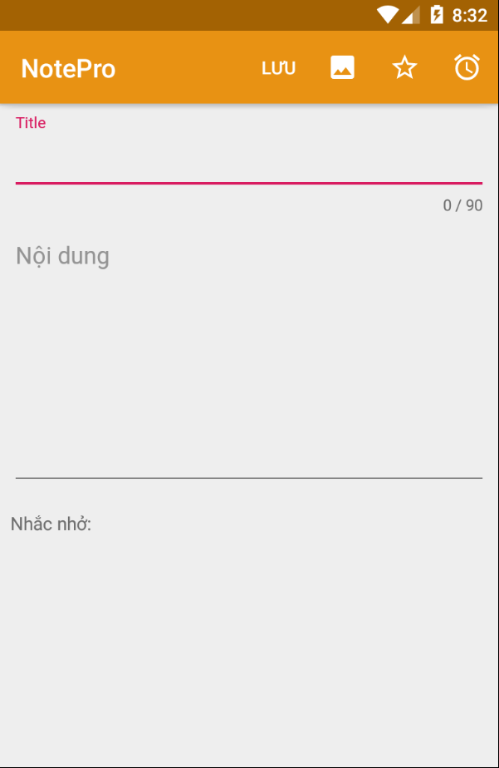  
Mô tả: Giao diện thêm để người dung nhập vào thông tin muốn ghi chú. Gồm có các phần: tiêu đề, nội dung, nhắc nhở, nơi chứa hình ảnh. Thanh actionbar có các mục: lưu, thêm ảnh, đánh dấu sao, nhắc nhở, nơi chứa hình ảnh.

2.Chức năng:  
- Sắp xếp note: sắp xếp theo thời gian mới nhất.

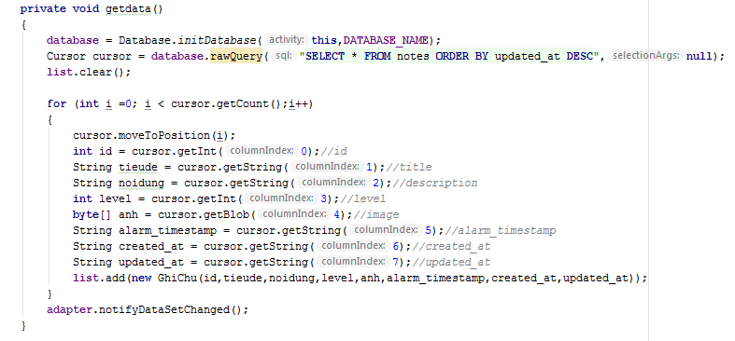  
- Lọc note: lọc các note có đánh dấu sao.

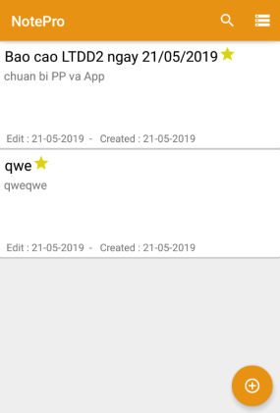

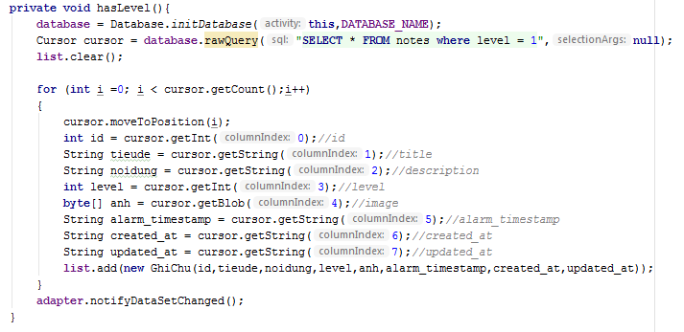  
- ConfirmDialog: xác nhận trước khi lưu hoặc xóa

